**- Wireshark est un logicielle de capture de trame de niveau 2 , qui fonctionne au niveau de la couche liaison de donne du model OSI .**

**L’objectif de l utilisation de wireshark peut être :**

**-sein (administrateur réseaux)**

**-hacker ( analyse de trafic)**

1. **pour la récupération de l adresse IP et MAC on utilise la commande : " ipconfig /all"**

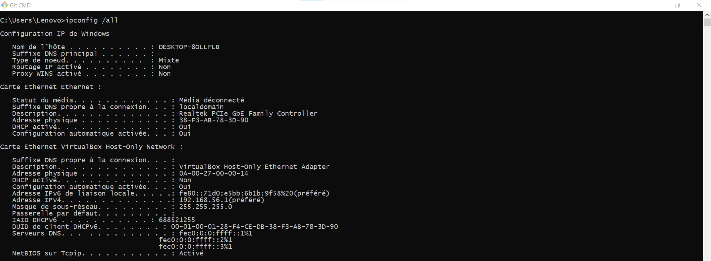

1. 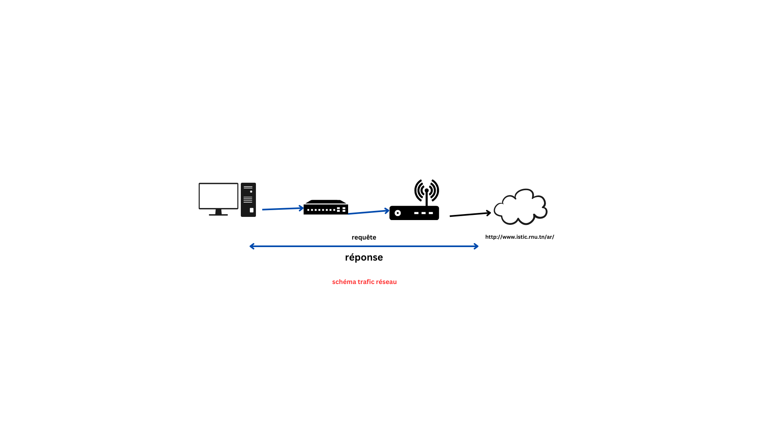

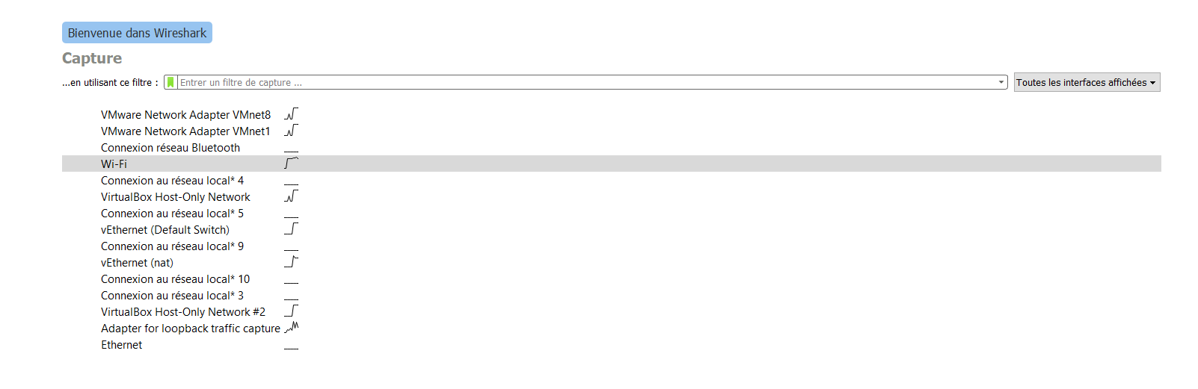

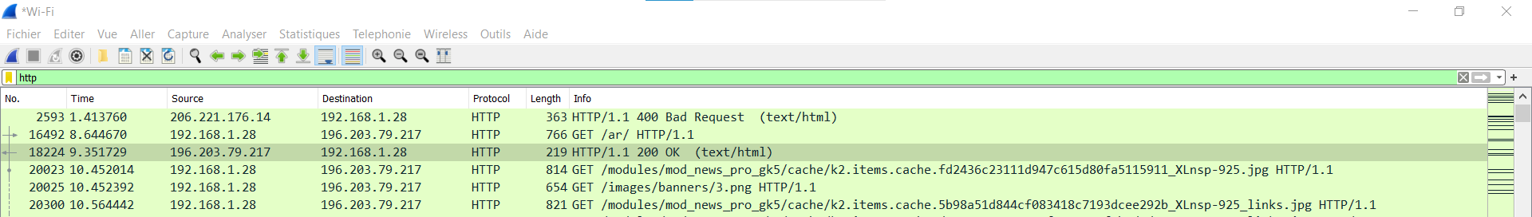

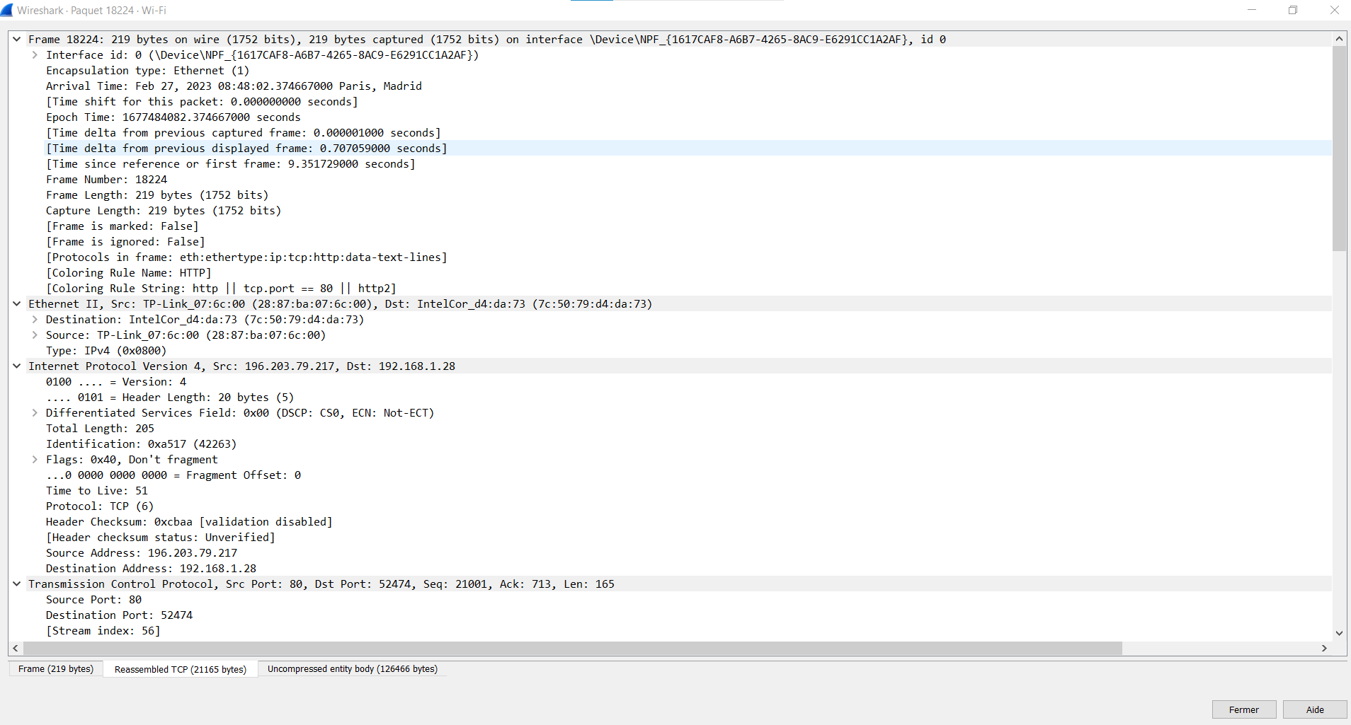

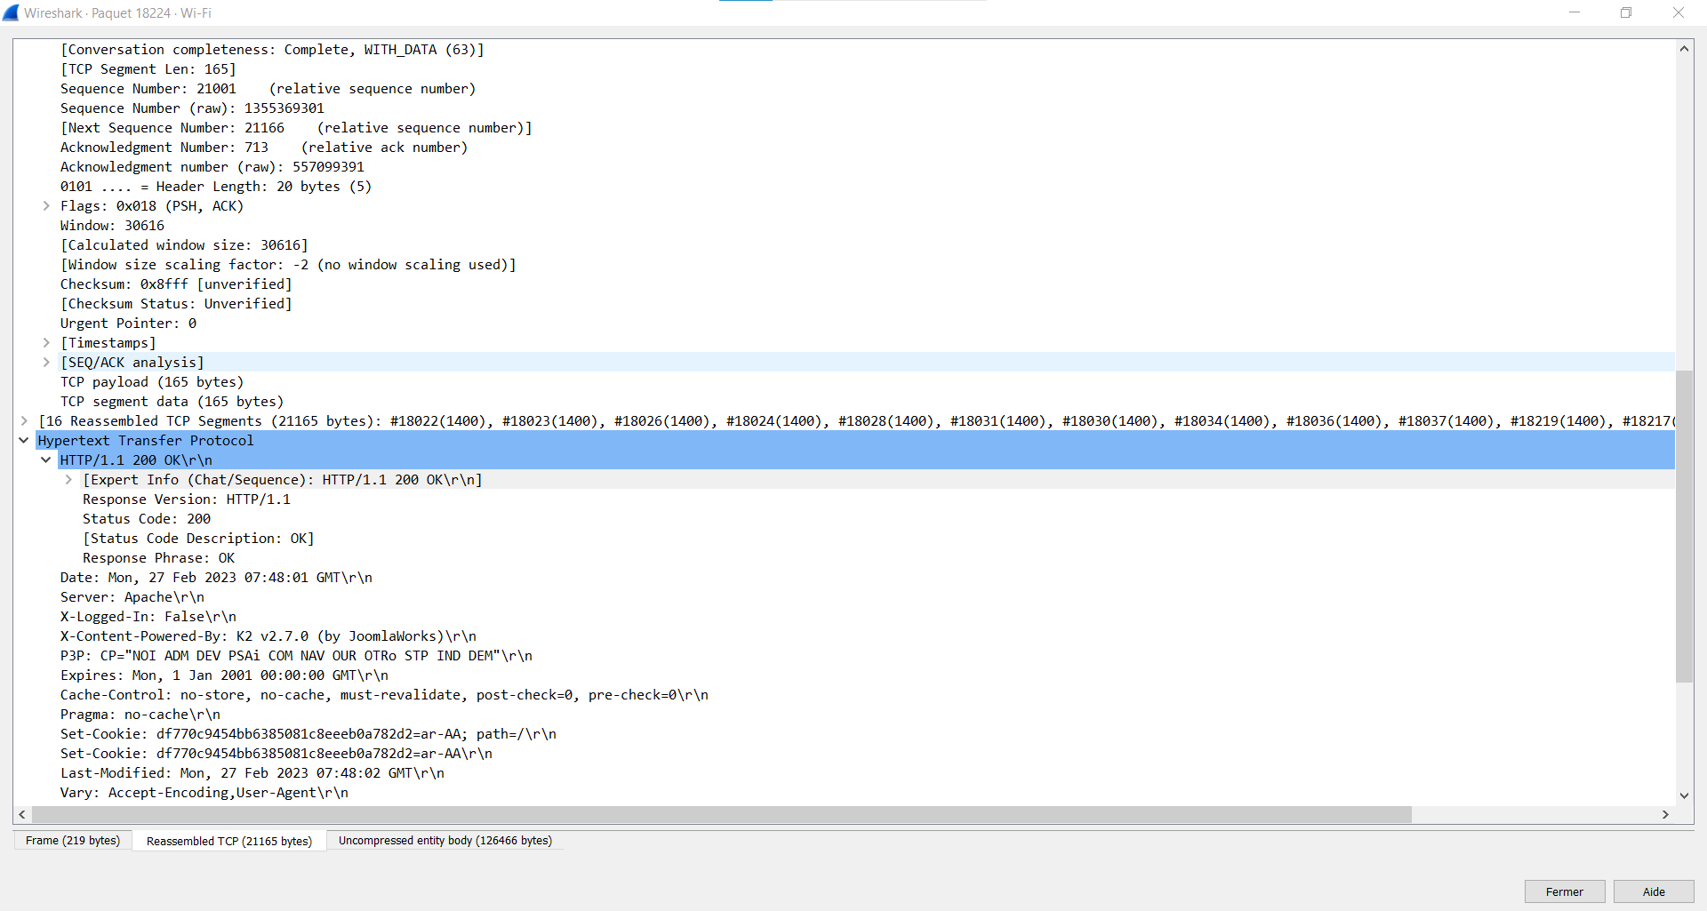

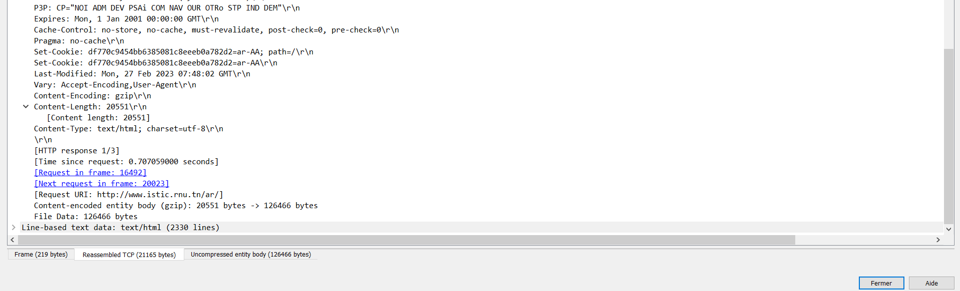

8)

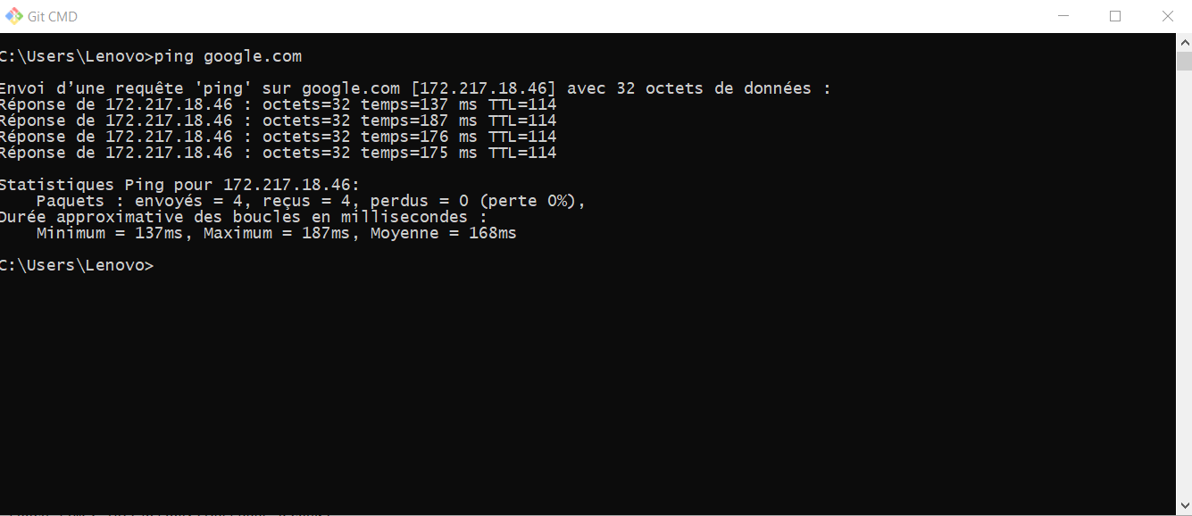

Arp )

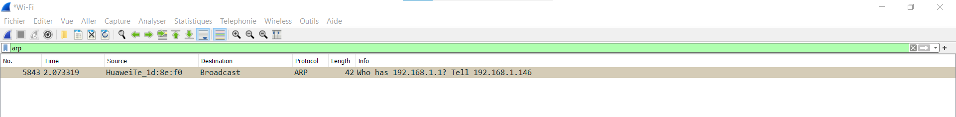

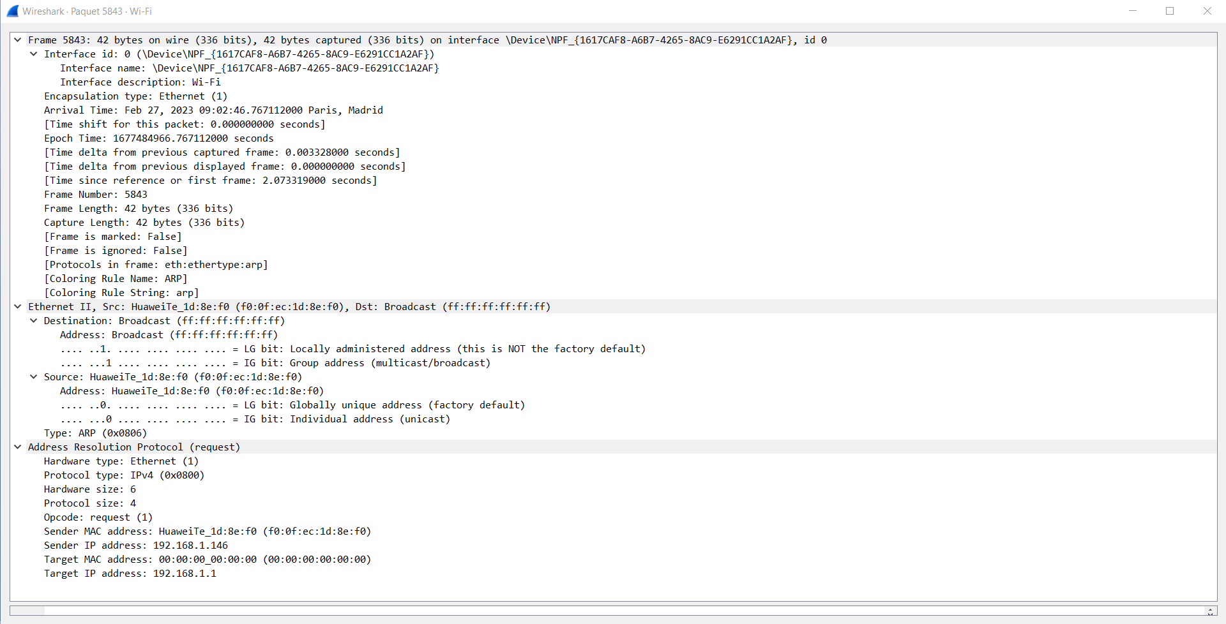

Icmp )

